ACTA No 20

COMITÉ GESTION AMBIENTAL

En la ciudad de Medellín D.C., a los diez y ocho días del mes de enero del año dos mil diez y siete (2017), siendo las 09:300 AM, se reunieron en la calle 7 no 39-107 ,consultorio 1308,de esta ciudad, las personas que a continuación se relacionan

Nombre | Cargo
Martha Castañeda | Auditora
Bibey yoana Holguín | Secretaria

ORDEL DEL DIA
- Lectura del acta anterior y aprobación
- Informe reporte de residuos

DESARROLLO DE LA REUNION
- Lectura del acta anterior y aprobación. Se da lectura al acta No 19 y se aprueba para firmas.

- Menciona la auditora que nuevamente insistió en el tema del reporte de los residuos al área metropolitana y que la rpta de la seccional señora ROSA SUAREZ fue que se debía continuar con el reporte interno del RH1 mientras se definía algo al respecto por parte de la secretaria de salud

- Menciona la secretaria que la recolección se hace diariamente por parte del personal del edificio, que cuentan con todos los EPP y que ella también los usa, que asistió a la capacitaciones dadas x el edificio.

Como evidencia del registro y análisis de residuos se aporta el consolidado de la información a diciembre de 2016.

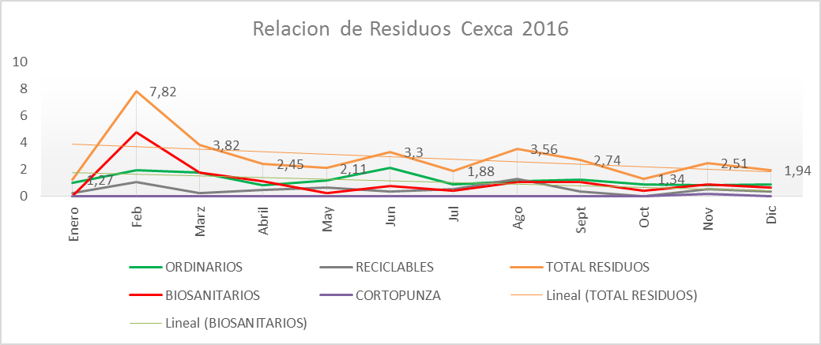

Siendo las 10.30 am en Medellín, a los diez y ocho (08) días del mes de enero de dos mil diez y siete (2017).

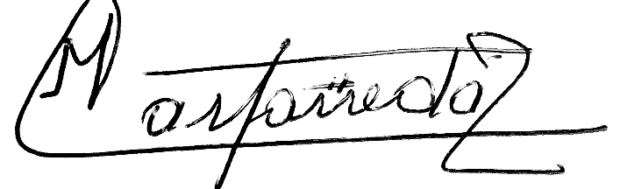

Martha Castañeda Bibey Yohana Holguín

